LA RETINOPATHIE ET CHOROÏDOPATHIE HYPERTENSIVE
DrRAJAONA Ranto A.

Objectifs :
⇨ Différencier les signes cliniques de la RTH et de l’artériosclérose
⇨ Etablir les classifications de la RTH et de l’artériosclérose

INTRODUCTION :
- Rétine = fenêtre de la microcirculation
- Similitude des vaisseaux rétiniennes, rénaux, coronaires et cérébraux (de type terminal, sans
anastomose ni circulations de suppléance)
- Les modifications du fond d’œil renseignent sur l’évolutivité de l’HTA
- HTA :
o Lésions chroniques irréversibles
o Lésions aiguës réversibles
o Découverte de l’HTA au cours des complications du fond d’œil
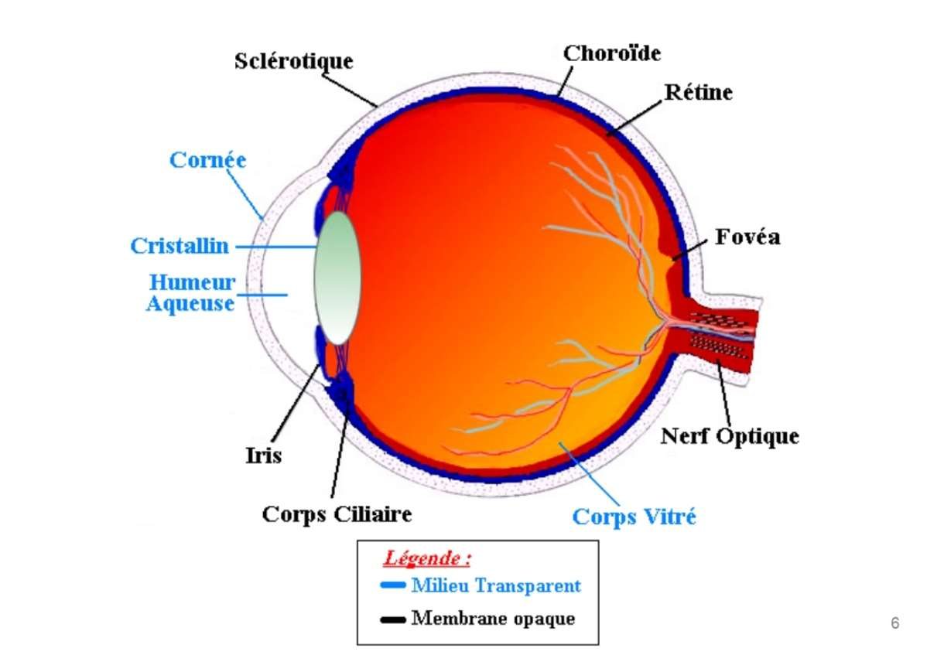

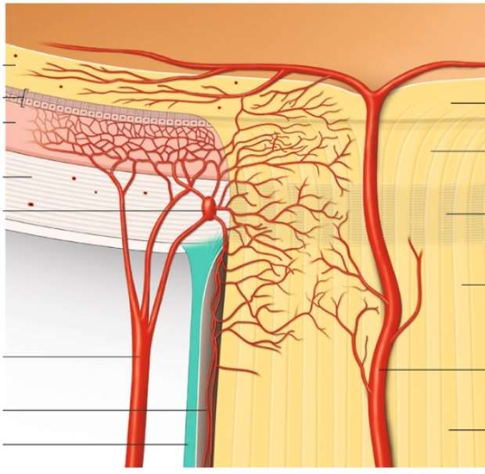
- La vascularisation de la rétine :
o L’artère centrale (rétine interne)
o La choriocapillaire (vascularise la rétine externe)
- Drainage veineux : veines principales, homonymes des artères
- Artères et veines : distribution territoriale commune mais un trajet différent
- Croisement entre une branche artérielle et une branche veineuse : manchon d’adventice commun

PHYSIOPATHOLOGIE : DEUX PARTICULARITES DE LA RETINE

La barrière hémato-rétinienne (BHR)

BHR externe :
- Semi-perméable
- Constitué par :
o Épithélium pigmentaire
o Membrane de Bruch
o Endothélium des capillaires choroïdiens

BHR interne :
- Constitué par :
o Endothélium des capillaires rétiniens
o Cellules endothéliales non fenêstrées : “Tight junctions”, très étanches
- Constitue une barrière entre le secteur plasmatique et le secteur tissulaire
Absence d’innervation vasculaire sympathique :
- Débit sanguin rétinien régi par un système local d’autorégulation afin de maintenir un
débit constant :
o En cas d’HTA : vasoconstriction rétinienne
o Hypotension : vasodilatation
- En cas d’HTA importante :
o Le système d’autorégulation peut être dépassé : rupture de la BHR
→ Vasodilatation
→ Perméabilité vasculaire
1. Diffusion des éléments sanguins dans la rétine (œdème, exsudats, hémorragies)
2. Occlusion vasculaire (ischémie, exsudats cotonneux)
- La rétinopathie hypertensive regroupe les signes vrais liés à l’HTA et les signes liés à
l’artériosclérose
- Elle est très fréquente, bilatérale, et longtemps asymptomatique
- Diagnostic clinique :
o Contexte évocateur :
▪ Examen systématique de bilan d’HTA +++
o En cas de complications :
▪ Occlusion veineuse rétinienne
▪ HTA maligne
- L’artériosclérose est une dégénérescence qui entraine un épaississement et une induration de la paroi des petites artères (hypertrophie de la média, hyalinisation de l’intima, hyperplasie endothéliale)
- L’athérosclérose : modification de l’intima des artères avec dépôts de lipide, de dérivés sanguins, de calcaire associés à des altérations de la média, n’atteint jamais les artérioles rétiniennes

PLACE DU FOND D’ŒIL DANS LE BILAN D’HTA?
- Méthodes d’examen
- Quels signes rétiniens sont utiles pour l’étude du risque cardiovasculaire? quelle classification
utiliser ?
- HTA et risque CV
- Les autres complications rétiniennes de l’HTA
- Les indications du fond d’œil

Quelles méthodes ?

Figure 1
- Dilatation pupillaire :
o Ophtalmoscopie directe, indirecte
o Biomicroscopie (V3M, Volk)

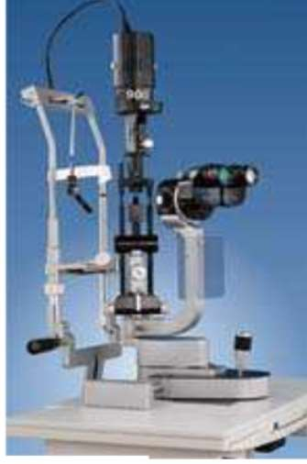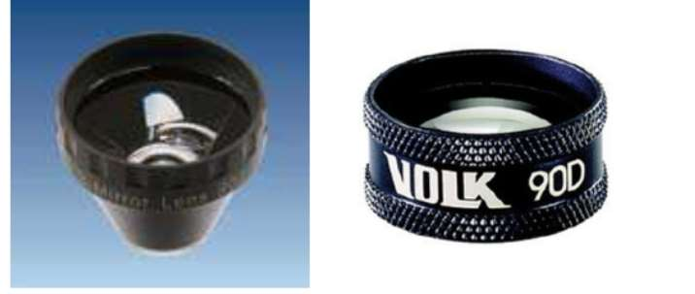
- Angiographie à la fluorescéine :
o Opacification des vaisseaux rétiniens
o Après dilatation pupillaire
o Diagnostic et surveillance de certaines complications :
▪ Œdème papillaire, œdème maculaire
▪ Ischémie choroïdienne
▪ Accident vasculaire rétinien (OACR, OVCR)
▪ NOIAA (neuropathie optique ischémique antérieure aiguë)

SYMPTOMATOLOGIE :

Rétrécissement artériel diffus :
- Signe rétinien le plus précoce
- En rapport avec le système d’autorégulation
- Réversible

Hémorragies :
- En flammèches dans les couches superficielles, péripapillaires

- Profondes, rondes, sur toute la rétine (= infarctus rétiniens par occlusions artériolaires)
- Régressent spontanément
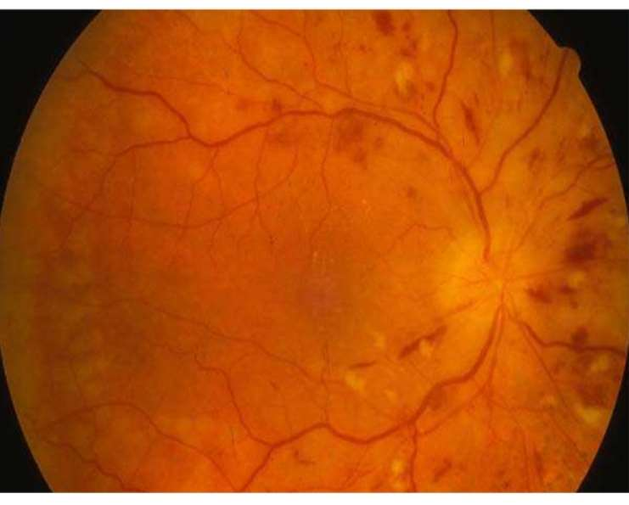

Exsudats secs :
- Petites plages jaunâtres, profondes, bien limitées, multiples
- D’apparition plus tardive
- Traduisent une rupture durable/prolongée de la BHR
- Régressent très lentement
- Rupture : extravasation du contenu vasculaire
- Inondation de la rétine
→L’épithélium pigmenté vas pomper l’excès d’eau (maintient le taux de déshydratation à 60%)
→ LPP non absorbés, se déposent sur la rétine -> exsudats secs
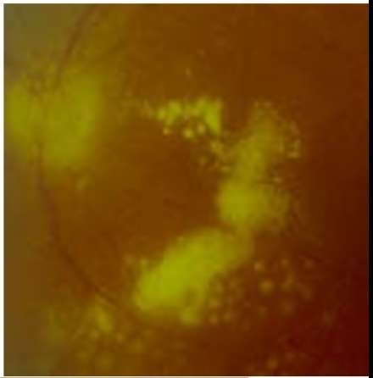
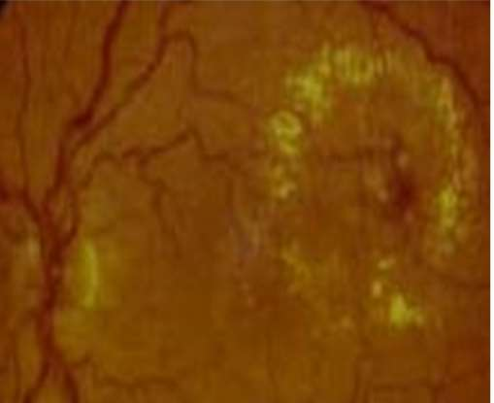

Exsudats cotonneux :
- Représentatifs de la gravité, et/ou de l’évolution de l’HTA
- Dus à l’accumulation de matériel axoplasmique
- Traduisent une ischémie rétinienne localisée
- Apparaissent sous forme de lésions de petite taille, duveteuses, à contours flous
- Régressent en 3 à 4 semaines avec le traitement (traitement de l’HTA)
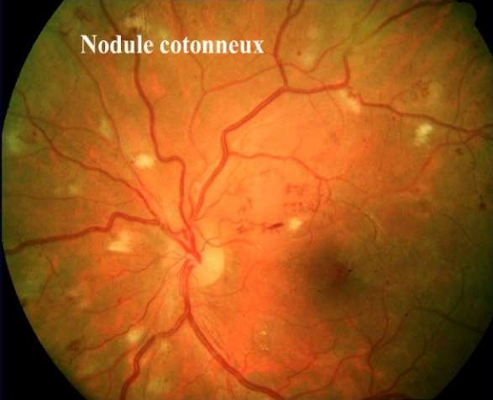

Œdème papillaire :
- Par HTA sévère et rapide
- Sous forme d’hyperhémie papillaire, hémorragies en flammèche autour de la papille
- CV : au début, augmentation de la tâche aveugle puis BAV
- Impose un traitement urgent, pronostic vital en jeu
- Mortalité 40 à 50% dans les 6 mois en l’absence de traitement

Atteinte choroïdienne :
- Témoins de poussées d’HTA chez le jeune adulte (rare)
- Œdème de l’épithélium pigmentaire et des photorécepteurs lié à une ischémie rétinienne localisée
- Associés à des décollements de rétine exsudatifs +/- bilatéral (dans l’HTA sévère de la toxémie gravidique)

Artériosclérose :
- Modifications chroniques irréversibles asymptomatiques
- Ses complications vasculaires (OVCR, OACR, ischémie choroïdienne, macro-anévrysme, NOIAA) dont l’HTA est un FDR sont fréquentes

Croisement artério-veineux :
- Veine rétinienne écrasée au niveau d’un croisement et dilatée en amont
- Rétrécissement du calibre veineux par la paroi de l’artère artérioscléreuse (gaine adventielle commune)
- Persistent après traitement de l’HTA; au stade ultime : préthrombose et OBVR

Rétrécissement artériel localisé :
- Aspect artériel rigide, rectiligne
- Couleur des artères jaune orange, « cuivrée »
- Stade avancé : engainement blanc des artères, voire un aspect d’artères blances : artères en fil d’argent

Prétrhombose ou thrombose veineuse :
- OBVCR
- Sur signe du croisement artérioveineux

NOIAA :
- Atteinte du nerf optique ischémiée
- Au bout de quelques semaines : atrophie optique

CLASSIFICATION DE LA RETINOPATHIE HYPERTENSIVE :

Classification de Keith et Wagener (1939) :
- 4 stades :
Stade I | - Rétrécissement artériel diffus
Stade II | - Signe du croisement artério-veineux  - Accentuation du reflet artériel (jaune orangé, cuivré, au lieu de rose)  - Veines rétiniennes sinueuses
Stade III : HTA sévère | - Rétrécissement artériel localisé  - Hémorragies rétiniennes  - Exsudats durs et cotonneux
Stade IV : HTA maligne | - Stade III s’ajoute un œdème papillaire  - → Le pronostic vital est menacé

Classification de Kirkendall +++ :
Stade | HTA | Artériosclérose
Stade I | Rétrécissement artériel diffus | Signe du croisement
Stade II | Exsudats cotonneux Hémorragies | Rétrécissement artériel localisé
Stade III | Œdème papillaire | Pré-thrombose ou thrombose vasculaire  Engainement artériel
Moyen mnémotechnique | « RECHO » | « CREPE »

Classification de Wong et Mitchell 2004 : à retenir

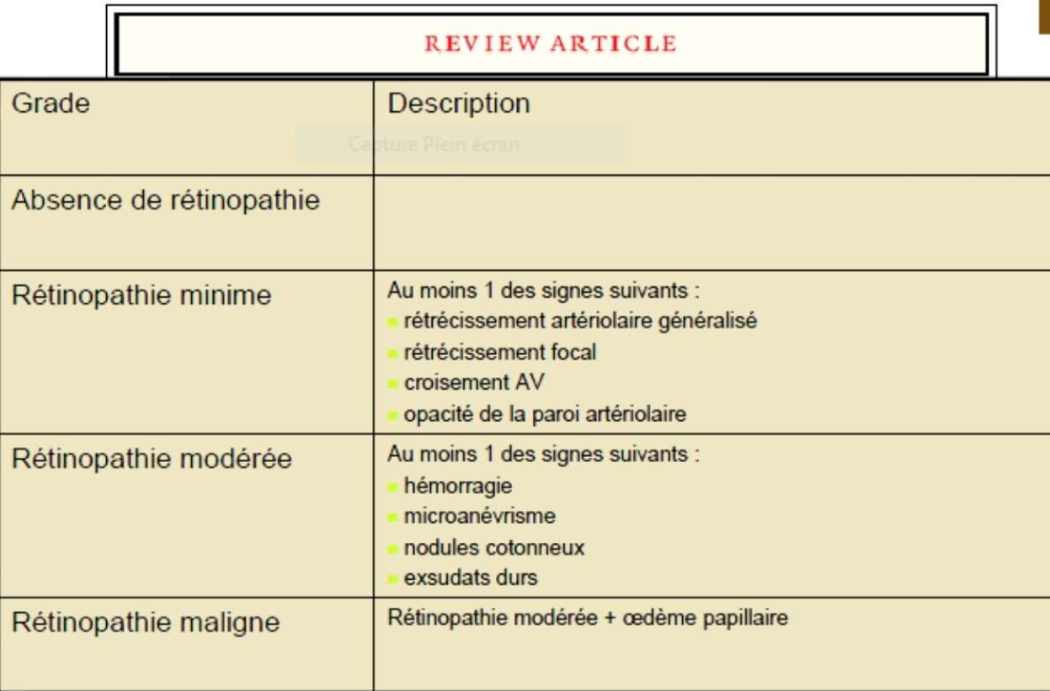

Relations Rétine et morbidité cardiovasculaire :
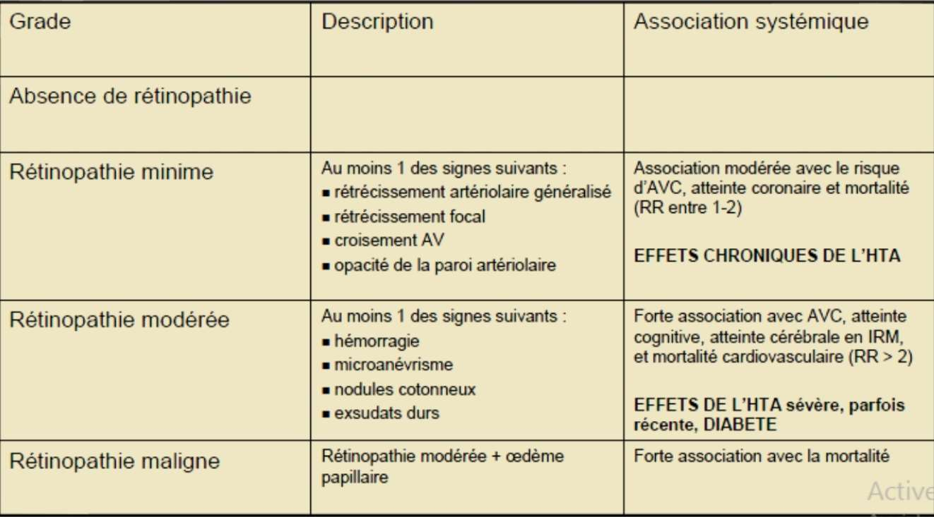

CONCLUSION :
- Savoir différencier les signes de RHT et l’artériosclérose
- Le FO permet de préjuger de l’état vasculaire général et cérébral
- FO permet un examen précis de l’importance de l’artériosclérose des vaisseaux rétiniens et de juger l’efficacité thérapeutique
- L’importance des signes liés à l’HTA chez un hypertendu sans artériosclérose doit faire craindre une atteinte rénale

